PHIẾU BT SỐ 5
CHƯƠNG 5: MỞ RỘNG ỨNG DỤNG
A. Code đã hoàn thiện
1. SinhVienModel.php
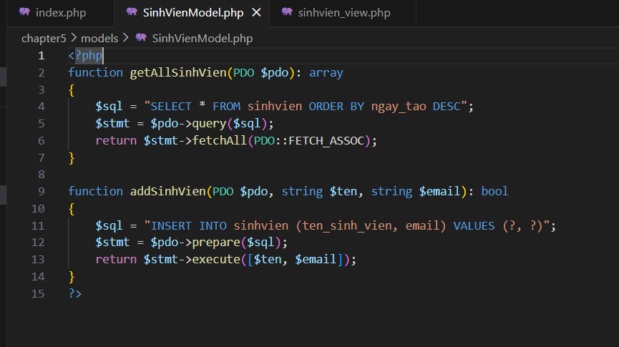
Tệp 2: sinhvien_view.php (View)
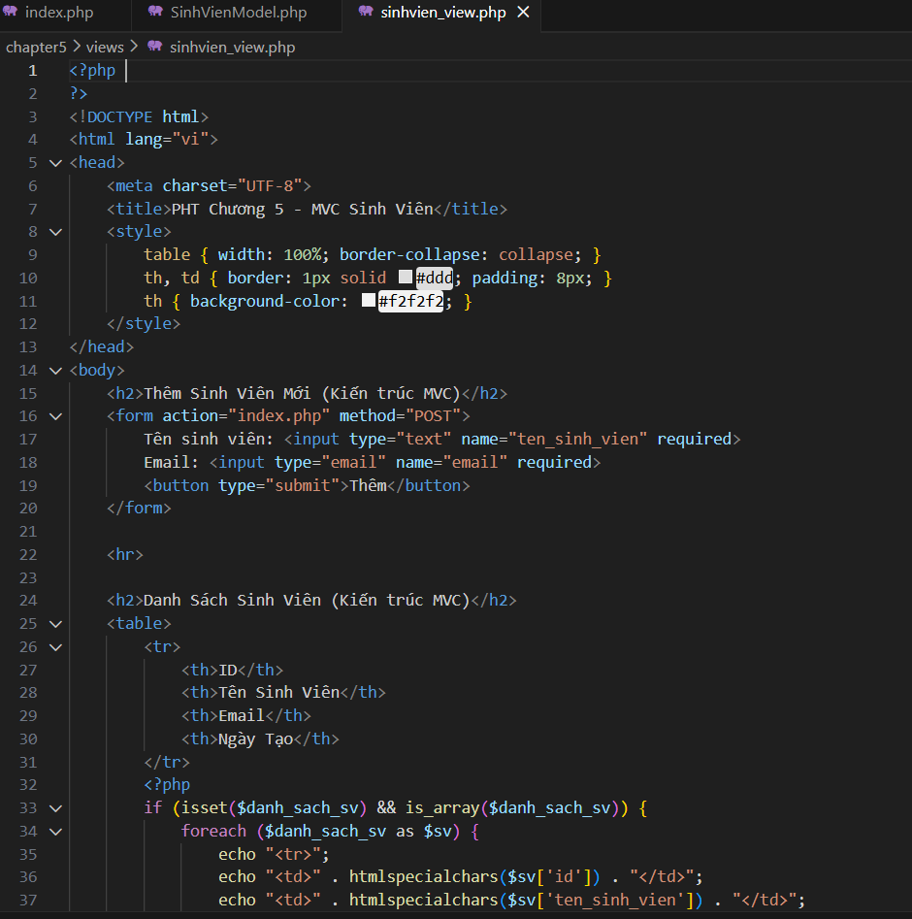
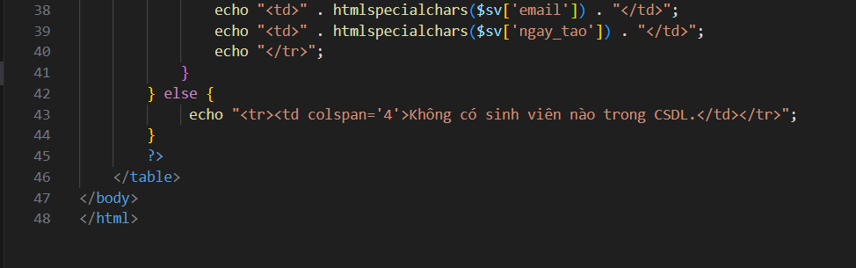
Tệp 3: index.php (Controller)
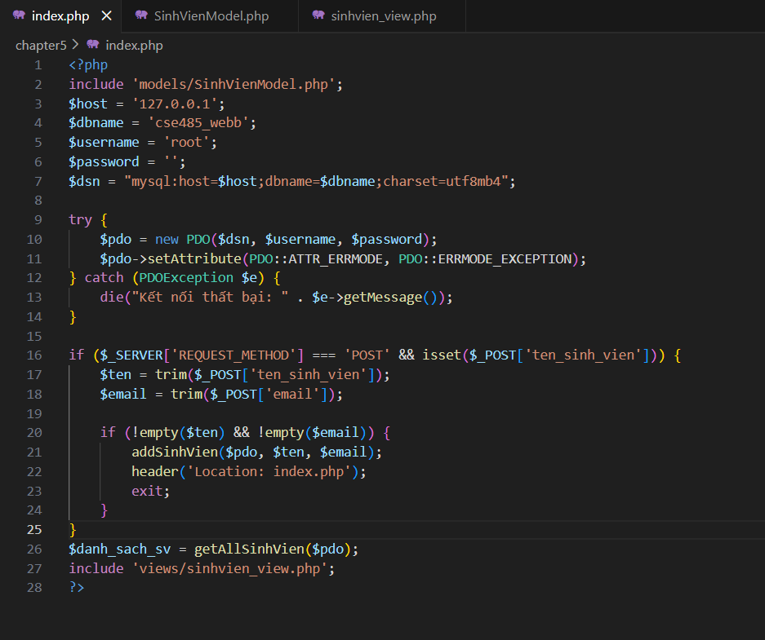

B. Ảnh chụp màn hình Kết quả (Trình duyệt Web):
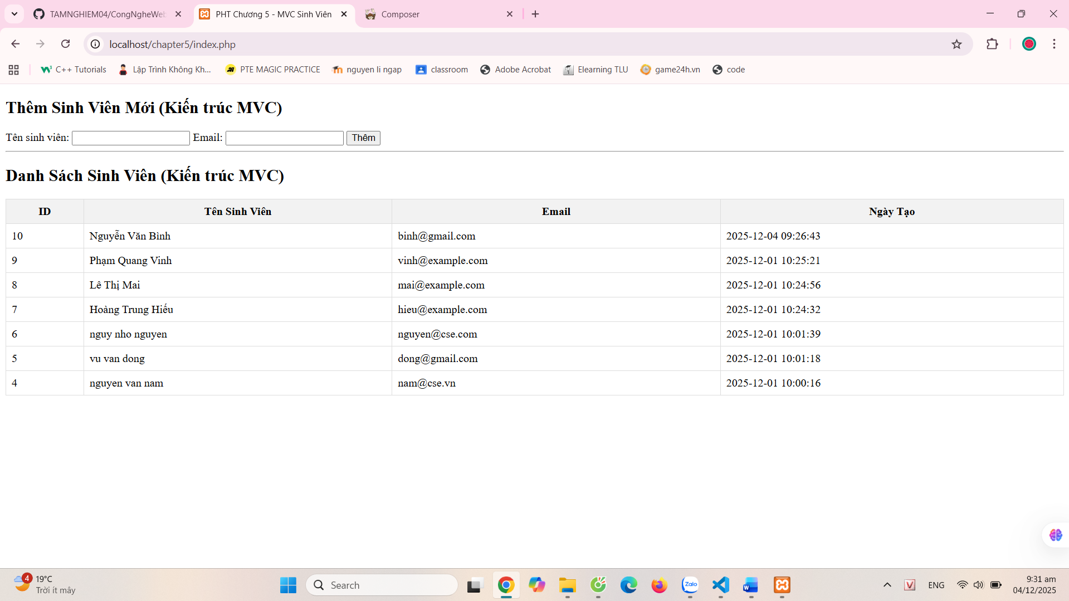
- Câu hỏi của tôi là: Trong kiến trúc MVC của index.php (Controller), sau khi gọi hàm addSinhVien() và thực hiện INSERT vào CSDL, tại sao chúng ta bắt buộc phải sử dụng lệnh header('Location: index.php'); exit; thay vì chỉ cần tiếp tục chạy code để include 'views/sinhvien_view.php';? Mục đích của kỹ thuật Post/Redirect/Get (PRG) là gì?

